Bow Jinn Shin Hua Yuan School

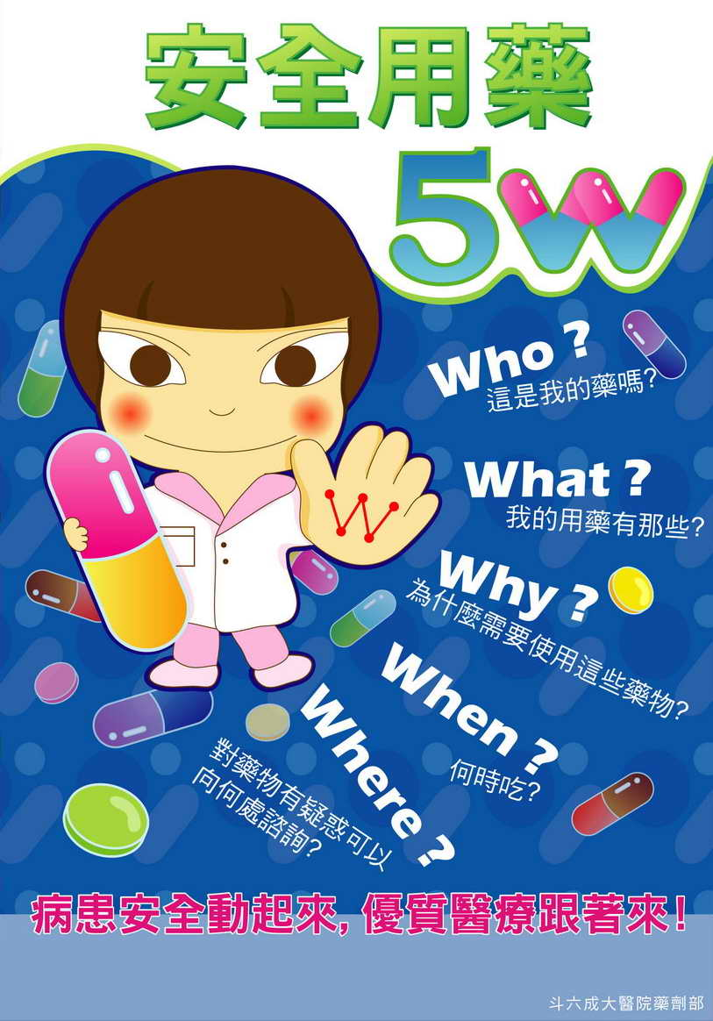
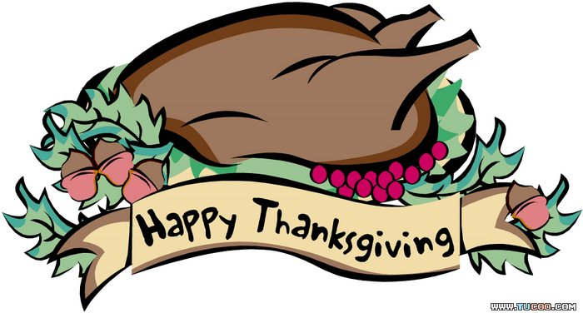
【新華園12月大事】
日期 | 活動 | 活動月
12/06(五) | 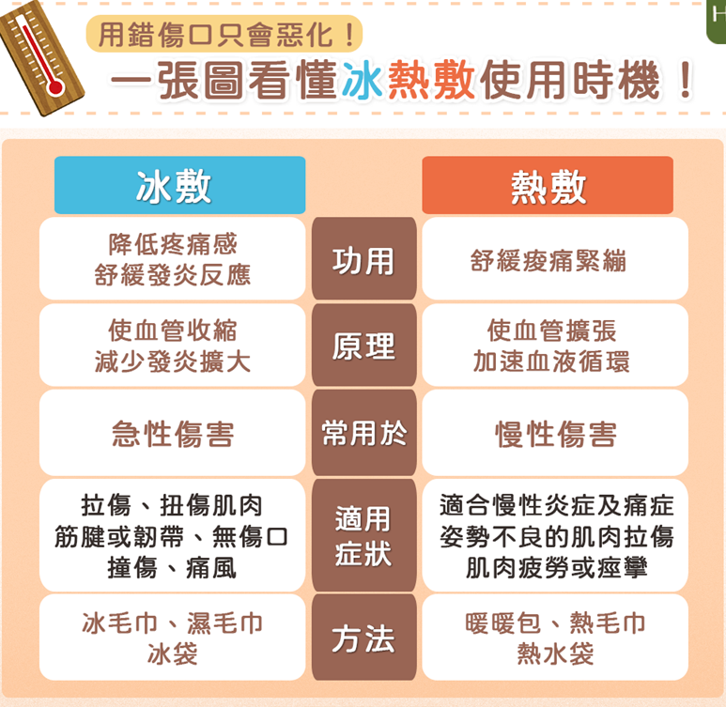  發回~棉被室內鞋清洗 | ~冷敷 熱敷~
12/06(五) | 慶生~祝小壽星-生日快樂 | ~冷敷 熱敷~
12/13(五) | 發回~棉被室內鞋清洗 | ~冷敷 熱敷~
12/16(一) | 牙齒健檢(全園) | ~冷敷 熱敷~
12/19-12/20 | 聖誕節活動(晚上)通知單另告知 | ~冷敷 熱敷~
12/20(五) | 發回~棉被室內鞋清洗 | ~冷敷 熱敷~
12/27(五) | 發回~棉被室內鞋清洗 | ~冷敷 熱敷~
12/30-12/31 | 大班畢業照+全家福 | ~冷敷 熱敷~

12月慶生名單
大班 | 嚴宥恩.廖采彤.蔡鈺萱
中班 | 吳亭樂.范辰安.李宥諄.邱心語
小班 | 賴宇桐
幼幼班 | 侯英芮.蕭妘羽.陳楷芯.洪晨諺
愛的小語
～以愛為出發點，以讚美、鼓勵、肯定的方式～
提供孩子溫暖接納的家庭氣氛，可以給孩子最大的支持！

